**SISTEM INFORMASI TOKO PERCETAKAN AZKAPRINT**

**BERBASIS WEBSITE MENGGUNAKAN**

**LARAVEL & POSTGRE SQL**

**TUGAS AKHIR**

Laporan ini diajukan sebagai salah satu syarat untuk kelulusan Program Studi,

Teknik Informatika Diploma 3



**Oleh,**

**RIZKAN RAMDANI**

**2043014**

**DIPLOMA 3 TEKNIK INFORMATIKA**

**PROGRAM STUDI TEKNIK INFORMATIKA DIPLOMA 3**

**SEKOLAH TINGGI TEKNOLOGI MANDALA**

**BANDUNG**

**2023**

**KATA PENGANTAR**

Segala puji dan syukur kami panjatkan kehadirat Allah SWT. Yang telah melimpahkan segala rahmat dan karunianya. Sehingga penulis mendapatkan petunjuk dan tuntunan dalam menyelesaikan penyusunan tugas akhir ini dengan baik. Penyusunan tugas akhir ini penulis beri judul ‘SISTEM INFORMASI TOKO PERCETAKAN AZKAPRINT BERBASIS WEBSITE MENGGUNAKAN LARAVEL & POSTGRE SQL’. Penyusunan laporan tugas akhir ini guna melengkapi salah satu syarat kelulusan program studi D3 Teknik Informatika di Sekolah Tinggi Teknologi Mandala Bandung.

Pada kesempatan ini penulis mengucapkan terima kasih kepada semua pihak yang telah membantu dan mendukung dalam penulisan laporan ini serta ucapat terima kasih yang sebesar-besarnya kepada yang terhormat :

1. Allah SWT yang telah memberikan kemudahan, kelancaran dan keselamatan kepada penulis.
2. Bapak Prof. Dr. H. Dwiyono M.T., selaku ketua Sekolah Tinggi Teknologi Mandala Bandung.
3. Ibu Herlina S.T.,M.Kom, selaku ketua program studi Teknik Informatika Diploma 3.
4. Ibu RR. Isni Anisah Puspowati selaku pembimbing yang telah membimbing, memotivasi dan leuangkan waktu dalam menyelesaikan laporan ini.
5. Kepada keluarga dan teman-teman yang selalu memberikan dukungan semangat.

Penulis menyadari laporan ini jauh dari kata sempurna, untuk itu penulis dengan senang hati menerima kritik, dan saran yang sifatnya mendukung demi kemajuan penulis dimasa yang akan dating. Semoga laporan ini bermanfaat bagi penulis dan pembaca.

|  |
| --- |
| Bandung, 05 Mei 2023  Penulis,  Rizkan Ramdani |

**BAB I**

**PENDAHULUAN**

* 1. **Latar Belakang**

Dengan seiringnya perubahan zaman, perkembangan Teknologi Informasi semakin pesat secara tidak langsung dalam proses perkembangannya banyak perubahan yang terbilang signifikan dalam kehidupan. Dengan kehadiran tekonlogi informasi saat ini para pelaku bisnis mulai memanfaatkan untuk menunjang aktivitas operasional pekerjaan, mencari informasi, hingga menjadi salah satu pilihan untuk memasarkan produk atau bisnis. Dengan adanya teknologi para pelaku bisnis menyadari bahwa persaingan bisnis pun semakin ketat. Dalam kata lain para pelaku bisnis/pengusaha harus menemukan cara terbaik agar usahanya bisa tetap bertahan dan tidak tergeser oleh ketatnya persaingan.

Teknologi informasi merupakan salah satu sarana terpenting yang dapat menunjang bagi perkembangan suatu perusahaan. Perkembangan teknologi informasi pada saat ini dapat melakukan pengolahan data dengan mudah, lebih terperinci dan rapih, tidak hanya dapat digunakan untuk pengolahan data saja, teknologi informasi dapat digunakan untuk menjangkau calon pembeli lebih luas. Pendataan yang dilakukan secara manual dapat menyebabkan kesalahan yang seharusnya tidak boleh terjadi dan sampai saat ini kesalahan yang sering terjadi ialah duplikasi data, dan pemasaran yang tidak sesuai target yang ditentukan. Sehingga diperoleh solusi yaitu pembangunan Sistem Informasi, solusi ini memberikan keuntungan bagi Toko Percetakan AZKAPRINT seperti pengolahan data barang yang lebih terperinci dan rapih, dalam ruang lingkup pemasaran lebih luas dan sesuai target yang diharapkan.

Diharapkan dengan adanya **SISTEM INFORMASI TOKO PERCETAKAN AZKAPRINT BERBASIS WEBSITE MENGGUNAKAN LARAVEL & POSTGRE SQL**, dapat membantu agar memudahkan dalam pengolahan data maupun pemasaran produk yang tersedia.

* 1. **Rumusan Masalah**

Berdasarkan latar belakang diatas maka dapat dibuat rumusan masalah yaitu : Bagaimana membangun sebuah sistem inventori barang dan penjualan secara online, barang dengan menggunakan Laravel dan Postgre Sql yang mudah untuk pengguna?

* 1. **Batasan Masalah**

Agar penelitian ini lebih terarah, terfokus, dan menghindari terlalu luas, maka penulis perlu membatasinya. Adapun batasan masalah dalam penelitian ini adalah sistem yang dirancang adalah sistem berbasis web dengan menggunakan Laravel dan Postgre Sql.

* 1. **Tujuan**

Adapun tujuan pembuatan sistem penjualan berbasis web ini yaitu :

1. Rancang bangun sistem informasi penjualan dan manajemen berbasis web AzkaPrint agar terciptanya suatu pemasaran dan pengolahan data yang lebih efektif.
2. Memudahkan *users* dalam melakukan pemesanan, dan memudahkan staf (Super Admin) untuk mengolah data.
3. Dalam melaksanakan proyek akhir dapat membantu pemahaman mahasiswa dalam pembuatan aplikasi untuk bekal memasuki dunia kerja.
   1. **Manfaat**
4. **Bagi Mahasiswa**

Menambah wawasan, penguasaan dan penerapan teknologi komputer dalam perancangan suatu program komputerisasi yang telah diperoleh selama berkuliah. Selain itu juga sistem informasi penjualan ini dapat lebih memudahkan para pelaku bisnis untuk melakukan pemasaran dan pengolahan data.

1. **Bagi Perusahaan/Instansi**

Mempermudah perusahaan untuk melakukan pemasaran secara lebih luas dan lebih terarah, dan dapat mempermudah perusahaan untuk melakukan pengolahan data dengan menggunakan suatu sistem informasi penjualan dan pengolahan barang.

* 1. **Sistematika Penulisan**

Dalam laporan ini ditulis hasil penulis selama melakukan penelitian dengan sistematika pembahadan sebagai berikut :

**BAB I PENDAHULUAN**

Mencakup berbagai hal yang diperlukan sebagai penjelasan tujuan, masalah dan sistematika pembahasan yang memberikan infromasi menyeluruh dan sistematis.

**BAB II TINJAUAN PUSTAKA**

Menjelaskan semua data kebutuhan yang diperlukan untuk membangun sistem informasi penjualan.

**BAB III TINJAUAN UMUM**

Dijelaskan tentang objek penelitian, gambaran umum perusahaan, struktur organisasi, visi, misi dan metodologi penelitian.

**BAB IV PEMBAHASAN**

Mencakup awal pembuatan sistem informasi penjualan, dari perancangan, pembuatan database, proses code, dan hasil sistem informasi penjualan secara menyeluruh.

**BAB V PENUTUP**

Pada bab ini dijelaskan tentang kesimpulan dan saran. Semua kesimpulan merupakan landasan untuk memberikan rekomendasi yang berbentuk saran.

**BAB II TINJAUAN PUSTAKA**

* 1. **Sistem Informasi Penjualan Onlline**

Penjualan Online (Online Shop), salah satu aktivitas manusia yang pada zaman sekarang sudah menjadi salah satu sarana pelaku pengusaha untuk menjajahkan barang dagangan secara lebih luas dan tepat sasaran, dalam pelaksanaannya para pelaku bisnis memanfaatkan aplikasi untuk menghubungkan toko dengan konsumen melalui transaksi elektronik dan dapat membantu pihak toko dalam pemasaran produk yang maksimal (menurut siap.

* 1. **Website**

Pada saat ini *Website* menjadi salah satu platform yang paling sering di akses untuk mencari berbagai informasi, dalam proses penyebaran informasi , website menjadi salah satu platform yang cepat dan efisien inilah yang menjadi alasan utama mengapa *website* akan selalu menjadi sarana penting untuk mendapatkan dan mengelola sebuah informasi.

Menurut Gregorius (2000), “*Website merupakan kumpulan web yang saling terhubung dan seluruh file saling terkait. Terdiri dari halaman dan kumpulan halaman yang disebut dengan homepage.”*.

Sedangkan menurut Yeni Susilowati (2019), “*Website adalah sejumlah halaman web yang memiliki topik saling terkait antar satu halaman dan halaman yang lainnya, yang biasanya ditempatkan pada sebuah server web yang dapat di akses melalui jaringan internet maupun wilayah lokal (LAN).*”.

Berdasarkan teori yang telah di bahas di atas dapat disimpulkan bahwa pengertian website adalah suatu sistem yang memudahkan pencarian informasi ataupun penyebaran informasi melalui jejaring internet.

* 1. **HTML**

HTML (*Hypertext Markup Language*) adalah salah satu Bahasa markup yang menjadi standarisasi untuk pembuatan halaman website, yang berfungsi untuk membuat struktur website hingga dalam penyusunan format teks dan gambar pada halaman website. HTML teridiri dari kombinasi teks dan simbol yang disimpan dalam sebuah file. Dalam pembuatan file HTML, ada standarisasi yang harus di pakai yaitu **standar kode internasional atau ASCII (*American Standard Code for Information Interchange*)**.

HTML berfungsi untuk mengatur tampilan halaman website. Terutama dalam penyusunan teks seperti paragra dan heading, sehingga dapat menambahkan link dan gambar. Berikut adalah beberapa fungsi HTML, yaitu :

* Membuat Struktur Halaman Website

Fungsi utama HTML adalah untuk membangun struktur halaman website. Mulai dari membuat header, footer, navigasi hingga kontennya.

Peran HTML juga sebagai pondasi halaman website. Sebab, untuk dapat menerapkan beberapa Bahasa pemrograman maupun bahasa lainnya seperti CSS dan Javascript, website membutuhkan struktur yang dibangun dari HTML.

* Menambahkan Konten Website

HTML memiliki fungsi lain yaitu untuk menambahkan konten ke dalam website diantaranya gambar, teks, video dan lainnya. Sebab, bahasa markup ini memungkinkan kita untuk menyisipkan hal tersebut.

* Mengatur Format dan Tata Letak

HTML memungkinkan kita untuk mengatur format dan mengatur tata telak konten dalam halaman website. Seperti memilih ukuran dan jenis huruf, menentukan warna huruf dengan berbagai kode warna HTML, serta mengatur tata letak konten pada website. Dengan kode HTML yang tepat, Anda dapat membuat tampilan konten menarik serta mudah dibaca.

* 1. **CSS**

CSS (*Cascading Style Sheets*) adalah salah satu Bahasa untuk menentukan bagaimana dokumen itu disajikan. CSS memiliki fungsi untuk menjelaskan dan menata suatu tampilan elemen yang tertulis pada Bahasa markup, salah satunya adalah HTML. Dalam arti rupa di layar website, baik HTML maupun CSS, keduanya saling melengkapi. Istilah-istilah CSS dan fungsi, diantaranya :

* Comment

*Comment* digunakan untuk menjelaskan code. Meski nantinya comment tersebut tidak akan ditampilkan di halaman website yang dibuat, namun dengan adanya *Comment* dapat membantu untuk mengedit maupun mendokumentasikan code yang dibuat. *Comment* sendiri berada dalam elemen <style>, dan biasanya berupa garing miring (/) dan bintang (*).

* Declaration

*Declaration* merupakan satu baris code pada CSS (code ini tidak termasuk *comment*) yang biasanya ditandai dengan kurung kurawal buka ( { ) dan kurung kurawal tutup ( } ). Sebagai contoh

body {

font-family: Arial, sans-serif;

}

* Selector

Pada CSS, *selector* dapat digunakan untuk memilih elemen dari HTML yang akan ditargetkan atau dipengaruhi. Seperti contoh, apabila ingin mengatur posisi teks atau warna teks, cara memilihnya adalah dengan memakai *selector*. Contohnya :

P {

text-align: center;

color: red;

}

* 1. **JavaScript**

JavaScriptadalah salah satu bahasa pemrograman yang digunakan para pengembang developer web untuk membuat halaman web semakin interaktif. Fungsi dari basaha pemrograman ini dapat meningkatkan pengalaman pengguna situs web. Sebagai skrip sisi klien, JavaScript adalah salah satu teknologi inti dari World Wide Web.

Secara historis, halaman web statis, mirip dengan halaman dalam buku. Halaman statis terutama menampilkan informasi dalam tata letak tetap dan tidak melakukan semua yang kita harapkan saat ini dari situs web modern. JavaScript muncul sebagai teknologi sisi peramban untuk menjadikan aplikasi web lebih dinamis. Dengan JavaScript, browser dapat merespons interaksi pengguna dan mengubah tata letak konten di halaman web.

Developer aplikasi web menulis kode JavaScript dengan fungsi berbeda yang terkait dengan berbagai peristiwa, seperti klik mouse atau kursor mouse. Fungsi-fungsi ini membuat perubahan pada HTML dan CSS.

* 1. **Laravel**

Laravel merupakan salah satu framework yang induknya ke bahasa pemrograman PHP, dengan kehadirannya framework Laravel ini dapat membantu web *developer* dalam memaksimalkan pengguna PHP dalam proses pengembangan *website*. *Framework* ini menggunakan struktur MVC atau *Model View Controller*. Dimana MVC adalah metode aplikasi yang memisahkan data dari tampilan berdasarkan komponen-komponen aplikasi, seperti manipulasi data, *controller*, dan *user interface*. Laravel juga lebih berfokus pada *end-user*, yang artinya hanya berfokus pada kejelasan dan kesederhanaan, baik dari penulisan hingga tampilan. Ia pun bisa menghasilkan fungsional aplikasi web yang berjalan dengan semestinya.

Ada banyak sekali keuntungan yang bisa didapatkan oleh para pengembang web ketika membangun sebuah *website* menggunakan Laravel. Adapun beberapa keuntungan tersebut meliputi :

* Template yang ringan.

*Template* yang ringan memungkinkan *developer* untuk membuat website yang powerful. Dimana *template* yang tersedia dapat ditambahkan CSS, *Image*, maupun teks yang sesuai dengan kebutuhan.

* Memiliki banyak Library Object Oriented

*Framework* ini memiliki banyak pilihan *library object oriented* yang tidak dimiliki oleh *framework*. Dimana hal ini akan sangat berguna untuk membangun website yang kompleks.

* Mendukung MVC

*Model View Controller* sangat berguna untuk memisahkan antara logika dan tampilan, sehingga file doumentasi dapat tersusun dengan lebih rapi.

* Modul Bersifat Individu dan Independen

Dalam satu aplikasi Laravel, terdapat lebih dari 20 modul *library* yang masing-masingnya bersifat individu. Dimana modul tersebut juga bersifat independent dalam mengadpsi prinsip PHP modern. Karena itulah, modul tersebut dapat membuat aplikasi web menjadi lebih informatif, modular, dan responsive.

* 1. **PostGre SQL**

PostGre SQL merupakan software basis data relasional *open source* yang berjalan pada *plarform* Linux dan berfungsi dengan objek sebagai komponen relasional dalam sistem manajemen basis data. Beberapa fitur yang menonjol dari database ini adalah, sangat kuat dan dapat diandalkan, proses pemulihan mudah, dan biaya perawatan lebih murah serta upaya manual. Postgre SQL dikembangkan dan dikelola oleh Postgre SQL *Global Development Group*, yang merupakan grup pengembangan Postgre SQL.

*Structured Query Language* (SQL) digunakan untuk mengakses data dalam table database, dan karenanya juga disebut sebagai Postgres. PostgreSQL adalah relational database management system (RDBMS) atau sistem manajemen basis data objek-relasional dan menggunakan SQL sebagai bahasa query utamanya.

Database Management System (DBMS) adalah kombinasai dari apliaksi, berbagai utilitas, dan library. Selama bertahun-tahun, tidak ada DBMS di luar sana. Database objek-relasional menentukan database Bersama yang besar. Adapun basis data adalah sistem di mana manusia dapat menyimpan datanya. Ambil data darinya dan memanipulasi data juga. Sistem ini sebagian besar dikelola oleh server dalam database. Setiap aplikasi memiliki database sendiri.

Kelebihan Postgre SQL

- Postgre SQL Gratis Digunakan

Postgre adalah proyek *open-source* gratis, tidak perlu perjanjian lisensi atau belajar pada versi demo. Semua pengguna mendapatkan seluruh program secara gratis tanpa biaya. Asalkan pengguna tetap dengan versi standar PostgreSQL maka akan dapat menuai semua manfaat dengan tidak ada gangguan yang melekat pada sistem berbayar.

* Postgre SQL Aman

Tidak seperti MYSQL, yang dimiliki dan dikendalikan oleh satu entitas komersial, PostgreSQL adalah upaya open-source yang dikendalikan oleh beberapa perusahaa, termasuk Cybertec. Hal itu berarti Postgre SQL tidak dapat dengan mudah dibeli atau diambil alih oleh entitas manapun tanpa persetujuan dari semua pihak yang mengendalikan.

* 1. **Visual Studio Code**

*Visual Studio Code* merupakan perangkat lunak penyunting kode buatan Microsoft yang dapat berjalan di Linux, MacOS dan Windows. *Visual Studio Code* termasuk *software* yang ringan namun kuat editor sumbernya dengan desktop. Menggunakan berbagai macam bahasa pemrograman seperti Java, JavaScript, PHP, HTML, CSS, Python, C++ dan masih banyak yang lainnya. *Visual Studio Code* memiliki lintas *platform* kode editor yang ringan, dapat digunakan oleh siapa saja untuk membuat atau membangun sebuah aplikasi.

Kelebihan *Visual Studio Code* :

1. Mudah untuk mengelola *extention*.
2. Memiliki *extention* yang banyak.
3. Kontribusi tampilan.
4. Dukungan Bahasa
5. Text Editor gratis
6. Dapat membuat snippet sendiri.
   1. **Pengembangan Sistem**

**2.9.1 Metode Pengembangan *Waterfall***

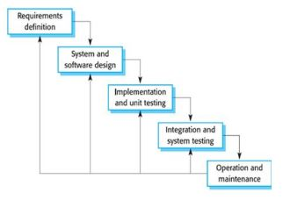

*Gambar 2.1 Waterfall*

Jurnal Informatika : Jurnal Pengembangan IT (JPIT), Vol 2, No. 1,

Januari 2017

Model *waterfall* merupakan model klasik yang bersifat sistematis, berurutan dalam membangun *software*. Model ini melakukan pendekatan secara sistematis dan berurutan. Disebut *waterfall* karena tahap demi tahap yang dilalui herus menunggu selesainya tahap sebelumnya dan berjalan berurutan.

Fase-fase dalam *Waterfall* :

1. *Requirement analysis and definition*

*Requirement* analisis merupakan pengumpulan kebutuhan dan analisis semua persyaratan yang mungkin dari sistem akan dikembangkan di analisis. Pada *requirement* analisis semua data yang dibutuhkan oleh sistem dikumpulkan dan analisis sehingga memudahkan pada tahap-tahap selanjutnya.

2. *System and software design*

Pada fase *System* *Design* semua data yang sudah dikumpulkan dan dianalisis dibuat *design* *interface* yang menggambarkan tampilan semua sistem.

3. *Intergration and System Testing*

Unit-unit individu program atau program digabung dan diuji sebagai sebuah sistem lengkap untuk memastikan apakah sesuai dengan kebutuhan perangkat lunak atau tidak. Setelah pengujian perangkat lunak dikirimkan ke *customer*.

4. *Implementation and unit testing*

Pada tahap ini perancangan perangkat lunak direlisasikan sebagai serangkaian program atau unit program. Pengujian melibatkan verifikasi bahwa setiap unit memenuhi spesifikasinya.

5. *Operation and maintenance*

Tahapan ini merupakan tahapan yang paling Panjang. Sistem dipasang dan digunakan secara nyata. *Maintenance* melibatkan pembetulan kesalahan yang tidak ditemukan pada tahapan-tahapan sebelumnya meningkatkan implementasi dari unit sistem dan meningkatkan layanan sistem sebagai kebutuhan baru.

**2.9.2 *Unified Modeling Language* (UML)**

UML adalah sebuah bahasa yang telah menjadi standar dalam industry visualisasi merancang dan mendokumentasikan sistem perangkat lunak. UML dapat digunakan dalam pembuatan model untuk jenis aplikasi perangkat lunak, dimana aplikasi tersebut dapat berjalan di perangkat keras, sistem operasi, dan jaringan serta ditulis dalam bahasa pemrograman apapun. Model yang dimaksud adalah proses merancang perangkat lunak sebelum melakukan pengkodean (*coding*).

Tujuan dan fungsi UML :

1. Dapat memberikan bahasa pemodelan *visual* atau gambar kepada para pengguna dari berbagai macam pemrograman maupun proses umum rekayasa.

2. Menyatukan informasi-informasi terbaik yang ada dalam pemodelan

3. Memberikan suatu gambaran model atau sebagai bahasa pemodelan *visual* yang ekpresif dalam pengembangan sistem.

4. Tidak hanya menggambarkan model sistem *software* saja, namun dapat memodelkan sistem berorientasi objek.

5. Mempermudah pengguna untuk membaca suatu sistem.

6. Berguna sebagai *blueprint*, jelas ini nantinya menjelaskan informasi yang lebih detail dalam perancangan berupa *coding* suatu program.

UML juga dapat digunakan sebagai alat transfer ilmu tentang sistem aplikasi yang dikembangkan dari *developer* satu ke *developer* lainnya. UML sangat penting bagi sebagai orang karena UML berfungsi sebagai *bridge* atau jembatan penerjemah antara pengembangan sistem dengan pengguna. Disinilah pengguna dapat memahami sistem yang nantinya dikembangkan.

**2.9.2.1. *Use Case Diagram***

*Use Case Diagram* adalah satu jenis dari diagram UML (*Unified Modeling Language*) yang menggambarkan hubungan interaksi antara sistem dan actor. *Use Case* *Diagram* dapat mendeskripsikan tipe interaksi antara pengguna sistem dengan sistemnya. *Use Case Diagram* merupakan sesuatu yang mudah dipelajari. Langkah awal untuk melakukan pemodelan perlu adanya suatu diagram yang mampu menjabarkan aksi actor dengan aksi sistem itu sendiri, seperti yang terdapat pada *Use Case Diagram*.

*Tabel 2.1 Use Case Diagram*

|  |  |  |
| --- | --- | --- |
| Konstruktor | Deskripsi | Sintaks |
| *Use Case* | Urutan tindakan termasuk varian yang dapat dilakukan oleh sistem (atau entitas lain) berinteraksi dengan aktor sistem. |  |
| *Actor* | Seperangkat peran yang berhubungan dimainkan oleh pengguna kasus saat berinteraksi dengan kasus penggunaan ini. |  |
| *System Boundary* | Merupakan batas antara sistem fisik dan aktor yang berinteraksi. |  |

|  |  |  |
| --- | --- | --- |
| Konstruktor | Deskripsi | Sintaks |
| *Association* | Partisipasi aktor dalam *use case.* Yaitu, contoh aktor dan contoh penggunaan berkomunikasi satu sama lain. |  |
| *Generalization* | Pengelompokan hubungan antara use case yang lebih umum dan use case yang lebih spesifik. |  |
| *Extend* | Hubungan dari kasus penggunaan ekstensi ke kasus penggunaan dasar. | <<extend>>  ------------- |
| *Include* | Hubungan dari kasus penggunaan dasar ke kasus penggunaan inklusi. | <<include>>  ------------ |

**2.9.2.2. *Activity Diagram***

*Activity Diagram* atau dalam bahasa Indonesia berarti diagram aktivitas, merupakan sebuah diagram yang dapat memodelkan berbagai proses yang terjadi pada sistem. Seperti layaknya runtutan proses yang terjadi pada sistem. Seperti layaknya runtutan proses berjalannya suatu sistem dan digambarkan secara vertical. *Activity Diagram* adalah salah satu contoh diagram dari UML dalam pengembangan dari *Use Case Diagram*.

Tujuan *Activity Diagram* :  
1. Menjelaskan urutan aktivitas dalam suatu proses.

2. Di dalam dunia bisnis biasanya digunakan untuk *modelling* (memperlihatkan urutan proses bisnis).

3. Mudah dalam memahami proses yang ada dalam sistem secara keseluruhan.

4. Merupakan metode perancangan yang terstruktur, mirip dengan *Flowchart* maupun *Data Flow Diagram* (DFD).

5. Mengetahui aktivitas actor atau pengguna berdasarkan *use case* atau diagram yang dibuat sebelumnya.

*Tabel 2.2 Activity Diagram*

|  |  |  |
| --- | --- | --- |
| Simbol | Nama | Keterangan |
|  | Status Awal | Sebuah diagram aktivitas memiliki sebuah status awal. |
|  | Aktivitas | Aktivitas yang dilakukan sistem, aktivitas biasanya diawali dengan kata kerja. |
|  | Percabangan / *Decision* | Percabangan dimana ada pilihan aktivitas yang lebih dari satu. |
|  | Penggabungan / *Join* | Penggabungan dimana yang mana lebih dari satu aktivitas lalu digabungkan jadi satu. |
|  | Status Akhir | Status akhir yang dilakukan sistem, sebuah diagram aktivitas memiliki sebuah akhir |
|  | *Swimlane* | *Swimlane* memisahkan organisasi bisnis yang bertanggung jawab terhadap aktivitas yang terjadi. |

**2.9.2.3 *Class Diagram***

*Class Diagram* atau diagram kelas merupakan suatu diagram yang digunakan untuk menampilkan kelas-kelas berupa paket-paket untuk memenuhi salah satu kebutuhan paket yang akan digunakan nantinya.

Namun, pada *Class Diagram* *design* modelnya dibagi menjadi 2 bagian. *Class Diagram* yang pertama merupakan penjabaran dari domain model yang merupakan abstraksi dari basis data. *Class Diagram* yang kedua merupakan bagian dadri modul program MVC *pattern* (*Model, View, Controller*), dimana terdapat *class boundary* sebagai *class interface*, *class control* sebagai tempat untuk ditemukannya algoritma, dan *class entitiy* sebagai table dalam basis data dan *query* program.

Komponen yang terdapat dalam *Class Diagram* :

a. Komponen atas

Bagian ini berisikan nama *class* yang selalu diperlukan baik itu dalam pengklasifikasi atau objek.

b. Komponen tengah

Komponen ini berisikan atribut *class* yang digunakan untuk mendeskripsikan kualitas kelas ini hanya diperlukan saat mendeskripsikan *instance* tertentu dari *Class*.

c. Komponen bawah

Bagian ini adalah komponen *Class Diagram* yang menyertakan operasi *Class* yang ditampilkan dalam format daftar. Sehingga, setiap operasi mengambil barisnya sendiri. Komponen ini juga menggambarkan bagaimana masing-masing *Class* berinteraksi dengan data.

d. Komponen tambahan

1. *Class*, yang merepresentasikan objek atau sekumpulan objek yang memiliki persamaan struktur.

2. *Signals*, yaitu simbol yang mewakili komunikasi asinkron satu arah antara objek aktif.

3. Tipe data yang terbentuk dengan melakukan pengklasifikasi yang menentukan nilai data. TIpe data ini dapat menghasilkan tipe primitive dan pencacahan.

4. *Packages* yang dirancang untuk mengatur pengklasifikasi terkait dalam diagram. Komponen ini dilambangkan dengan bentuk persegi Panjang.

5. *Interface*, yaitu sekumpulan atribut yang mendefinisikan sekumpulan perilaku yang kohesif. Komponen ini mirip dengan *Class*, namun harus memiliki setidaknya sati *Class* untuk mengimplementasikan.

6. *Enumerations*, yang menggambarkan tipe data yang ditentukan pengguna. Komponen *enumerations* mencakup kelompok pengenal yang mewakili nilai-nilai pencacahan.

7. Objek, adalah item yang dapat ditambahkan ke dalam *Class Diagram* untuk mewakili contoh konkret atau *prototype*.

8. *Artifacts*, yaitu elemen model yang mewakili entitas konkret dalam sistem perangkat lunak. Misalnya dokumen database, file yang dapat dieksekusi, komponen perangkat lunak, dan sebagainya.

**2.9.3 Pengujian**

**2.9.3.1 Black Box**

Menurut Iskandaria (2012), Pengujian *Blackbox* (*Blackbox testing*) adalah salah satu metode pengujian perangkat lunak yang berfokus pada sisi fungsionalitas, khususnya pada *input* dan *output* aplikasi (apakah sudah sesui dengan apa yang diharapkan atau belum). Tahap pengujian merupakan salah satu tahap yang harus ada dalam sebuah siklus pengembangan perangkat lunak.

Sedangkan menurut Sukamto & Shalahuddin (2015:275) mendefinisikan bahwa “*Black box testing* yaitu menguji perangkat lunak dari segi spesifikasi fungsional tanpa menguji desain dan kode program. Pengujian dimaksudkan untuk mengetahui apakah fungsi-fungsi, masukan, dan keluaran dari perangkat lunak sesuai dengan spesifikasi yang dibutuhkan”.

Berdasarkan penjelasan diatas mengenai pengujian unit (*Black Box Testing*) dapat disimpulkan bahwa *black box testing* adalah suatu pengujian program yang dibuat bertujuan untuk menemukan kesalahan yang tidak diduga serta mengatasi penyelesaian penemuan kesalahan yang terjadi

**BAB III**

**OBJEK DAN METODE PENELITIAN**

**3.1 Objek Penelitian**

Objek penelitian ini dilakukan di perusahan rumahan Azkaprint yang bergerak di bidang percetakan, yang berlokasi di Jl. Gumuruh Bandung. Objek yang diteliti adalah mengenai pengolahan data-data dan pemasaran dengan bantuan sistem yang terkomputerisasi dimana di Azkaprint saat ini dalam hal tersebut masih dilakukan secara manual.

**3.2 Latar Belakang Perusahaan Percetakan**

Belakangan ini usaha di Indoensia yang dapat dikatakan sebagai bisnis yang tidak pernah hilang yaitu usaha percetakan. Bisnis percetakan termasuk salah satu usaha yang diperhitungkan keberadaannya karena terus berkembang. Berkembangnya bisnis percetakan dapat dilihat dari banyaknya kita menemukan produk-produk hasil cetak yang ditemui di kehidupan sehari-hari. Hal ini disebabkan karena kebutuhan akan barang cetakan di Jawa Barat bisa dibilang cukup tinggi dan relative stabil, baik yang berasal dari perorangan atau individu sampai perusahaan-perusahaan bahkan hingga instansi pemerintah.

Dengan adanya latar belakang tersebut Azkaprint berdiri sejak tahun 2014, hadir ditengah-tengah masyarakat untuk memenuhi kebutuhan pasar dalam bidang percetakan. Ada beberapa produk unggulan dari Azkaprint, seperti :

1. Stempel 2. Undangan 3. Spanduk/Baliho

4. Banne/X-Banne 5. Lanyard lain sebagainya.

**3.3 Visi & Misi**

**3.3.1 Visi**

Menjadi penyedia barang yang dapat menyediakan permintaan konsumen terhadap pengadaan barang barang kebutuhan konsumen. Menjaga dan meningkatkan kualitas dan kuantitas barang yang dibutuhkan serta menjadi perusahaan yang terdepan dibidang perdagangan dengan memberikan nilai kepuasan terbaik bagi konsumen dengan pelayanan dan produk yang berkualitas

**3.3.2 Misi**

a. Menjaga kepercayaan konsumen dan memuaskan konsumen dari segi pelayanan kualitas dan kuantitas barang yang dibutuhkan.

b. Mengadakan kerjasama yang saling menguntungkan dengan supplier.

c. Meningkatkan hasil yang optimal.

**3.4 Struktur Organisasi**

**STRUKTUR ORGANISASI**

**AZKAPRINT**

|  |
| --- |
| **KEPALA TOKO** |

|  |
| --- |
| **TEKNISI** |

|  |
| --- |
| **ADMIN** |

**3.4.1 *Job Description***

1. Kepala Toko

Mengelola dan memantau operasional pelayanan sehari-hari serta pemberian solusi yang terbaik sesuai dengan prosedur yang berlaku untuk menjaga kepercayaan dari konsumen.

2. Teknisi

Tugas dari teknisi diantaranya adalah :

a. Melaksanakan pemeliharaan di bidangnya.

b. Membuat laporan pekerjaannya kepada kepala toko.

c. Meningkatkan pengetahuan dan wawasan dalam bidangnya.

3. Admin

Tugas dari admin diantaranya adalah :

a. Mencatat barang masuk dan keluar.

b. Input data barang yang ada.

c. Membuat laporan secara berkala (harian, bulanan, dan tahunan).

**3.5 Metodologi Peneliatian**

Dalam sebuah penelitian tentunya diperlukan sebuah kegiatan dan metode yang dilakukan dalam penelitian.

**3.5.1 Desain Penelitian**

Desain penelitian semua proses yang diperlukan dalam perencanaan dan pelaksanaan penelitian. Dalam penelitian ini penulis melakukan observasi ditempat lokasi penelitian untuk mengumpulkan data yang dibutuhkan. Desain penelitian merupakan sebuah proses dalam melakukan perencanaan dan penelitian oleh penulis agar dapat melakukan penelitian dengan baik dan sistematis. Desain penelitian yang digunakan penulis dalam melakukan penelitian adalah sebagai berikut :

1. Mengidentifikasi masalah.

2. Memilih metode dan Teknik yang digunakan.

3. Menyusun alat serta Teknik pengumpulan data.

4. Pelaporan hasil penelitian dan proses yang dilakukan.

**3.5.2 Metode Pengumpulan Data**

1. Wawancara adalah metode yang dilakukan dalam pengumpulan data yang dilakukan dengan tanya jawab kepada kepala toko Azkaprint untuk mendapatkan data yang lebih lengkap.
2. Observasi adalah dengan mengadakan peninjauan langsung ke Azkaprint untuk pengamatan dan mengetahui kendala apa yang dihadapi untuk mengetahui cara menyelesaikan kendala tersebut.

Adapun tahap metode observasi sebagai berikut :

a. Pengumpulan data.

b. Identifikasi masalah.

c. Pengolahan data.

d. Kesimpulan

1. Metode Dokumentasi

Metode dokumenasi adalah pengumpulan data-data melalui catatan dan dokumen yang dilokasi penelitian.

1. Studi Pustaka

Studi Pustaka merupakan upaya penulis dalam mengumpulkan data-data yang sesuai dengan masalah dan topik yang penulis teliti seperti jurnal dan buku yang berhubungan dengan penelitian.

**3.5.3 Sumber Data**

Penulis memperoleh data dengan mempelajari data dan catatan yang berhubungan dengan masalah yang diteliti oleh penulis seperti membaca dan mempelajari dokumen yang ada hubungannya dengan pembahasan yang diteliti. Kemudian menganalisa pernyataan dan teori yang akan dikemukakan untuk dijadikan acuan oleh peneliti serta beberapa website yang erat kaitannya dengan penelitian yang dilakukan peneliti.

**BAB IV**

**PEMBAHASAN**

**4.1 Analisa Kebutuhan**

Sistem yang dibutuhkan oleh AZKAPRINT adalah sebuah sistem yang dapat mengelola setiap produk/barang??? data user, feedback dari user/customer dan membuat laporan dari data-data tersebut. Dan sistem tersebut dapat memberikan hak akses kepada entitasnya masing-masing, seperti manager/kepala toko, admin, dan user/customer. Yang dapat diharapkan untuk memudahkan dalam pengelolaan data, sebelum pembuatan sistem, AZKAPRINT hanya menggunakan metode manual dalam pencatatan data, seperti mencatat jumlah barang, barang masuk ataupun yang sudah terjual, dan di sisi finance hanya menggunakan pencatatan seperti di buku. Dikarenakan hal tersebut banyak sekali kekurangannya seperti jumlah data barang/produk yang tidak selalu update, dan ada kemungkinan dalam kesalahan perhitungan keuangan.

**4.2 Perancangan Sistem**

**4.2.1 *Usecase Diagram***

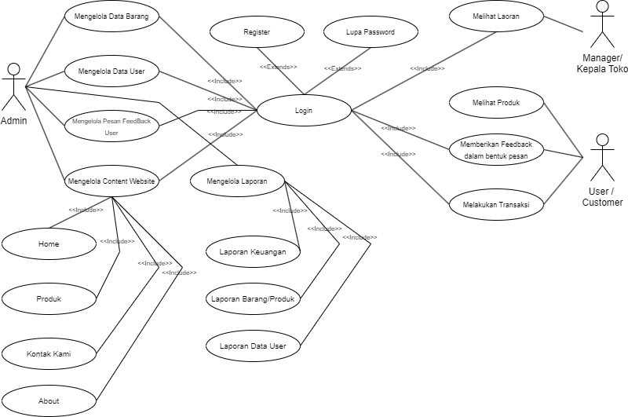

Gambar 4.1 *Usecase Diagram*

**4.2.2 Spesifikasi Usecase**

Admin dapat mengelola Data Master dengan cara login terlebih dahulu, data master terdiri dari data bara, data user, data *content landing page*. Admin dapat menambah, mengubah, dan menghapus data master. Dan membuat laporan dari data master.

Tabel 4.1 Spesifikasi *Usecase* Kelola Data Master

|  |  |
| --- | --- |
| ***Usecase* Spesifikasi** | |
| Nama Usecase | Kelola Data Master |
| Aktor Utama | Admin |
| Persyaratan | Aktor harus login terlebih dahulu sebelum melakukan aktifitas |
| Jaminan Sukses | - Berhasil melakukan tambah data master  - Berhasil melakukan edit data master  - Berhasil melakukan hapus data master  - Berhasil melakukan membuat laporan data master |
| Aliran Alternatif | Admin melakukan tambah, edit, dan hapus data master |
| Keterangan | Aktor berhasil mengelola data master |

Manager hanya bisa melihat data yang tersimpan dan melihat laporan data master, seperti data gudang/produk, data user dan laporan keuangan. Manager hanya memiliki akses untuk melihat saja, tidak dapat tambah, edit ataupun hapus data yang sudah tersimpan.

Tabel 4.2 Spesifikasi *Usecase* Melihat Laporan

|  |  |
| --- | --- |
| ***Usecase* Spesifikasi** | |
| Nama Usecase | Melihat Laporan, keuangan, data barang/produk dan data user |
| Aktor Utama | Manager / Kepala Toko |
| Persyaratan | Aktor harus login terlebih dahulu sebelum melakukan aktifitas |
| Jaminan Sukses | - Berhasil melihat laporan keuangan  - Berhasil melihat data barang/produk  - Berhasil melihat data user |
| Aliran Alternatif | Manager dapat melihat data laporan yang tersedia |
| Keterangan | Aktor hanya dapat melihat laporan, tidak dapat melakukan aktifitas seperti tambah, edit atau hapus data |

User/Customer memiliki akses untuk menjelajahi website/landing page yang sudah di sediakan, dan dapat melihat produk yang tersedia melakukan feedback/mengirimi pesan kepada admin dan dapat melakukan transaksi pembelian produk yang tersedia.

Tabel 4.3 Spesifikasi *Usecase* User

|  |  |
| --- | --- |
| ***Usecase* Spesifikasi** | |
| Nama Usecase | Menjelajahi website, melihat produk, mengirimi pesan, dan dapat melakukan transaksi |
| Aktor Utama | User |
| Persyaratan | Ketiaka user akan melakukan transaksi, user diharuskan terlebih dahulu untuk login, tetapi jika user hanya ingin melihat saja tidak perlu melakukan login. |
| Jaminan Sukses | - Berhasil menjelajahi website  - Berhasil melihat produk  - Berhasil mengirimi pesan  - Berhasil ber-transaksi |
| Aliran Alternatif | User dapat menjelajahi website, melihat produk, mengirimi pesan dan melakukan transaksi pembelian produk |
| Keterangan | Aktor hanya dapat menjelajahi website, melihat produk mengirimi pesan dan melakukan transaksi, tetapi tidak bisa menambahkan data produk/content. |

**4.2.3 Activity Diagram**

1. *Activity* Diagram Login

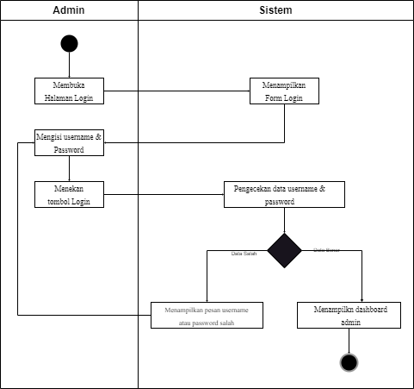

*Gambar 4.2 Activity* Login (Admin)

2. *Activity* Diagram Tambah Data Barang

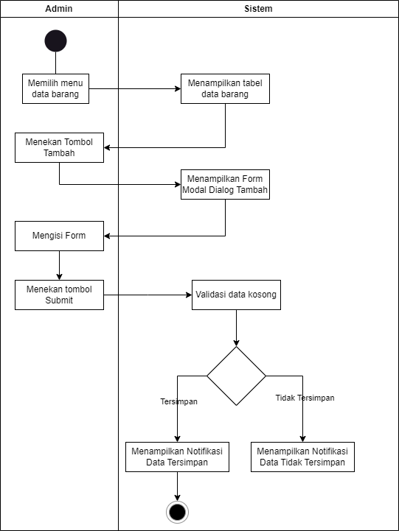

*Gambar 4.3 Activity* Tambah Data Barang (Admin)

3. *Activity* Edit Data Barang

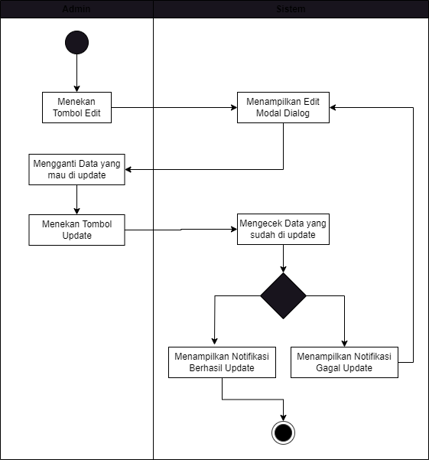

*Gambar 4.4* *Activity* Edit Data Barang

4. *Activity* Hapus Data Barang

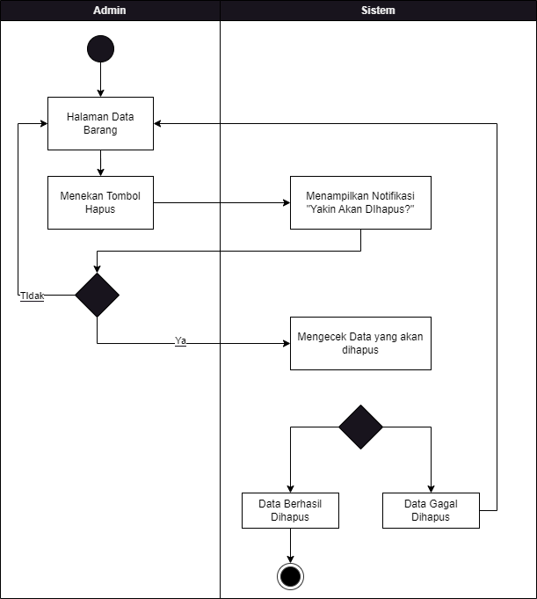

*Gambar 4.5* *Activity* Hapus Data Barang